怪物训练师策划
The monster trainer

第一章概述

1.1游戏简介
游戏名称：怪物训练师
游戏类别：2D宠物养成消除类游戏
游戏描述：玩家将扮演怪物训练师，培养和训练自己怪物，用自己个性的宠物和别的玩家宠物战斗。

1.2 游戏特点
游戏特点是一个游戏吸引玩家的主要亮点，是市场宣传的主要卖点。本游戏具有以下特点：

传统养成系统系统：包含传统电子宠物游戏机中的：饱食度，心情系统，繁殖系统，疾病系统，宠物游戏系统，随机事件系统。传统宠物养成系统可以让玩家充分体验养成自己宠物的乐趣。多方面的人机互动可以让玩家感受如同现实中养成宠物的快乐。

1饱食度：玩家需要定时给宠物喂养食物，在饥饿状态的宠物将无法战斗，饱食度为零时宠物将死亡。玩家需要通过购买道具复活。

2亲密度统：玩家通过和宠物做一些小游戏使得宠物增加心情值。愉悦状态下的宠物将获得buff，沮丧状态下的宠物将获得debuff。

3繁殖系统：不同性别的宠物可以繁殖出，更强的怪物。（例：一个水系宠物和火系宠物可以繁殖出电系的宠物。）

4随机事件系统：玩家有可能在打开app后发现宠物遇到的一些随机事件，并有可能获得奖励（如：玩家发现宠物在挖洞，并发现了一个宝箱，如果玩家点击宝箱将获得道具，反之不点击一定时间后将消失。）

消除战斗系统：玩家消除战斗放个决定回合内自己宠物行动。消除相应的方块越多，宠物的攻击/防御/反击越强。

烹饪系统：玩家通过随机冒险战斗获得食材，并烹饪制作食物。特定的食物将给宠物增益的buff，有的食物将给宠物debuff。

进化树系统：玩家可以选择自己宠物的发展方向。通过加强不同的技能，将开启更强的能力，并使得宠物进化。并改变宠物的外貌。

PVP系统：玩家培养自己的宠物后可以和其他玩家的宠物在线战斗，战斗结束后双方将获得经验值，战胜一方将获得能力点。

宠物属性系统：玩家将在开始时选择水，土，火，风四系中的一种宠物加以培养。并在战斗时有相克系统。

第二章 游戏元素
2.1 游戏宠物
玩家在游戏开始时可以选择 金，木，水，火，土 五系宠物,宠物类别相克遵循下图:

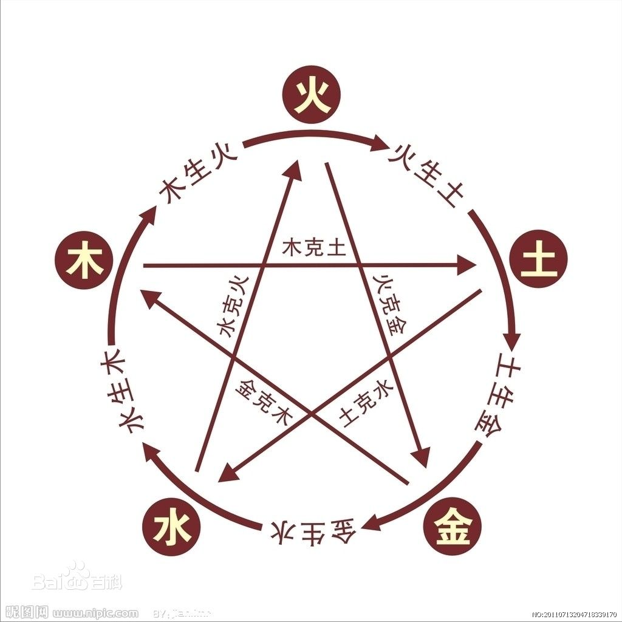
当玩家atk是敌方的两倍时相克遵循反向
宠物拥有如下基本属性：成长值，血量（HP），防御（DEF），基础攻击（ATK），最高等级（max lv）

2.2饱食度系统
玩家需要定时给宠物喂养食物，在饥饿状态的宠物将无法战斗，饱食度为零时宠物将死亡。玩家需要通过购买道具复活。

宠物初始饱食度为100, 饱食度以2分钟下降1。进入战斗消耗10。
玩家需要通过随机战斗捕猎食材。食材可以直接喂养宠物，或可经过烹饪喂养宠物。

2.3亲密度系统
亲密度系统直接影响宠物战斗效果，亲密度上限为200. 当亲密度为100时宠物攻击为正常数值。当低于100每2点下降1%攻击力。当亲密度高于100时每5点提高1%攻击力。亲密度以每20分钟下降1点速度下降。
烹饪的食物可以提高宠物亲密度。与宠物进行小游戏可以提高宠物亲密度，同时触发随机事件也可提高亲密度。宠物每次参与副本战斗将提升5点亲密度

2.3宠物融合系统
当两个宠物均到满级后，即可将两者融合成新的宠物并获得新元素属性和更强的基本属性，同时融合宠物将拥有更高的max lv，融合后的宠物将降至1级。融合属性如下图：

2.4疾病系统
当宠物在一下几种情况下会触发疾病：饱食度较低，亲密度较低，误会食相克属性食物。疾病状态下，饱食度和亲密度将会呈正常的两倍速度下降，并降低宠物各项属性50%。疾病被治愈后有一定几率获得一项属性的提升。

2.5随机事件系统
玩家有可能在打开app后发现宠物遇到的一些随机事件，并有可能获得奖励（如：玩家发现宠物在挖洞，并发现了一个宝箱，如果玩家点击宝箱将获得道具，反之不点击一定时间后将消失。）
随机事件触发时间段 如下表：

2.6宠物游戏系统（待定）

2.7烹饪系统
玩家通过随机冒险战斗获得食材，并烹饪制作食物。烹饪的食物喂食给宠物将提升其饱食度，特定的食物将给宠物增益的buf和提升其亲密度，有的食物将给宠物debuff。烹饪食谱遵循下表。

2.7进化树系统
玩家可以自由选择宠物进化的方向。通过加强不同的技能，将开启更强的能力，并使得宠物进化。并改变宠物的外貌。
玩家升级将获得技能点，玩家通过点击添加技能点提升能力。

例如：玩家此时30级，开启技能树至第三层进化。可分配技能点30点。玩家可以自由分配技能点。
玩家可以分配30点全部至1，此时宠物处于第一进化阶段。
玩家可以分配15点至1,15点至2 此时宠物处于第二进化阶段。并激活2特有的怪物特性（例如翅膀）
玩家可以分配10点至1,10点至2,10点至5，此时宠物处于第二进化阶段。并激活2和5特有的怪物模型特性。
以此类推。

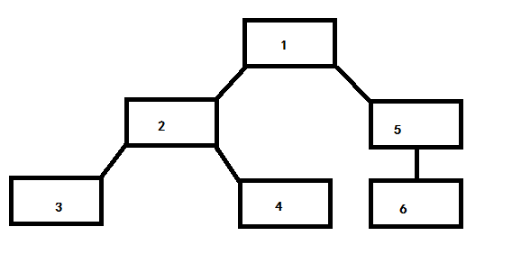

不同技能开启怪物模型特性所需点数不同。（以上数值均待定）
即玩家可分配1点至1,24点至2，5点至5，由于1技能的怪物模型特性激活所需1点，技能5所需10点，则宠物只激活了技能1和2的怪物模型特性。
各系宠物进化树见下表：

第三章游戏机制

3.1详细游戏规则与设定
玩家第一次打开游戏将看到游戏背景故事，以漫画形式表现。漫画结束后进入主菜单。之后玩家打开游戏将不会看到背景故事直接进入主菜单。玩家连续每天登陆游戏将获得一次抽奖机会将获得：游戏内道具。

3.1.1游戏部分
游戏过程
玩家首先建立人物名称， 玩家可以在选择金，木，水，火，土，五种宠物中一种作为第一个宠物培养。玩家可以给自己所有宠物起名。点击确定后玩家将得到自己的第一只宠物。

玩家可以点击屏幕下方的 怪兽，背包，战斗，商店，设置。

点击怪兽将出现列出每个宠物的信息，玩家可以点击想要查看的宠物信息，屏幕将显示当前的宠物状态（即玩家进入宠物笼舍，可查看宠物当前状态。例如果当前宠物处于饥饿状态宠物将展示饥饿的摸样。）同时玩家可以看到随机事件的发生。如：宠物在吃饭，或者宠物在玩游戏或者是宠物在挖洞。 同时玩家可以点击下方背包给宠物喂食或给此宠物使用道具。

宠物信息下方有宠物进化树，与宠物融合选项，宠物封印，宠物编队。玩家点击进化树图标可以选择加点宠物的进化方向。点击宠物融合选项玩家选择另一只宠物与现在宠物融合。玩家点击宠物封印将封印该宠物，则该宠物将处于封印状态同时将无法参加战斗，同时饱食度降低至50，亲密度降低至50（如果当前所需封印宠物各值低于50，则将宠物状态封印至当前状态）。同时封印状态下的宠物饥饿值与亲密度为恒定不随时间改变。封印状态下的宠物可以与未封印（或封印状态下宠物融合）。玩家点击宠物编队选项。战斗编队将决定玩家战斗时宠物的出战顺序。

玩家点击背包选项可以看到战斗所获得食材，道具，与烹饪后食物。玩家可以点击下方的烹饪选择食材进行烹饪。

玩家点击战斗选项可以选择副本战斗与pvp战斗
战斗模式以消除战斗系统为主要战斗模式。玩家出战宠物怒气值为0，能量值为满格。

消除战斗系统：玩家消除战斗放个决定回合内自己宠物行动。消除相应的方块越多，宠物的攻击/防御/反击越强。
左方为己方宠物，右方为敌对宠物
玩家将在屏幕中间看到一个8*8方块组成的消除方块区域。系统随机排列7种方块至8*8方阵中。7种方块各代表：反击，物理攻击，魔法攻击，防御，回复，怒气，能量
玩家消除不同的方块代表此次回合中宠物做出的相应动作。
反击方块：即对方对宠物做出攻击（魔法或物理）后，我方宠物将作出反击。如果对方没有进行攻击（一般默认为物理攻击，特定宠物技能反击为魔法攻击），则宠物不会进行反击。
物理攻击方块：对对方宠物做出物理攻击，同时有几率造成两倍伤害（默认概率为15%），受防御影响。
魔法攻击方块：对对方宠物做出魔法攻击，同时攻击附带特殊效果，并消耗宠物能量。当玩家消除了魔法攻击方块系统在结算结束后将跳出面板让玩家选择释放一种出战宠物技能（即特殊效果，玩家可选择技能取决于玩家在出战宠物进化树激活技能数量）
防御方块：此方块将提升出战宠物下一回合的物理与魔法抗性。
回复方块：将回复宠物的生命值。
怒气方块：提升宠物的怒气值，当怒气值满格时宠物将释放终极技。
能量方块：提高宠物能量值。

相关名词解释
相邻元素：两个正方形至少有一边相邻如下图（黑框画出的为两个方块组成的相邻元素）
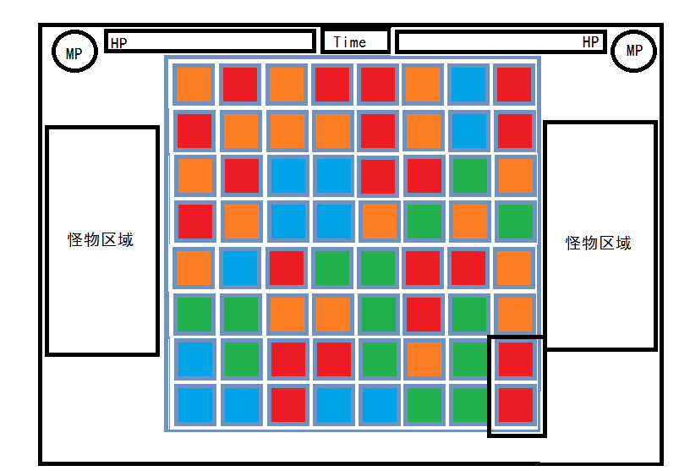
静态方块：只即便多个方块相邻也不会自行消除。游戏初始随机出的方块巨阵内方块均为静态。

游戏开始时系统随机出不同颜色方块。方块处于未激活状态，即使方块相邻也不会消除。
玩家用手点击一个方块（此时方块处于激活状态）后点击屏幕中另一个方块，之后两个方块则更换位置，此时两个方块均处于激活状态。此时两个激活方块周围与激活方块同种颜色的静态方块将被消除，同时静态方块要满足一下条件：相同颜色的激活方块与静态方块的总和大于3。同时被消除方块将消失上方的方块将掉落填补被消除方块位置。此时掉落下来的方块弥补被消除方块位置。同时掉落下的方块如果满足以下条件将被消除：1）掉落后三个以上相同颜色方块符合相邻条件2）这些相同颜色的相邻方块中有方块覆盖到之前玩家交换位置的两个方块。

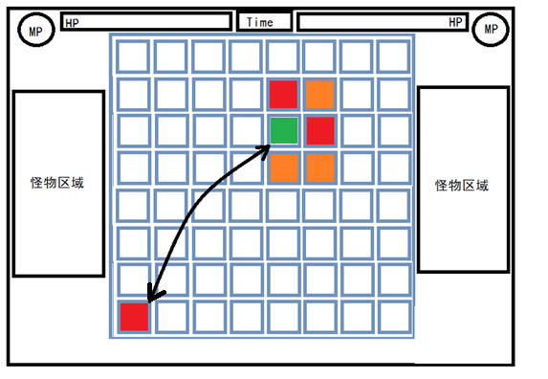
玩家选择两个方块并交换两个方块的位置

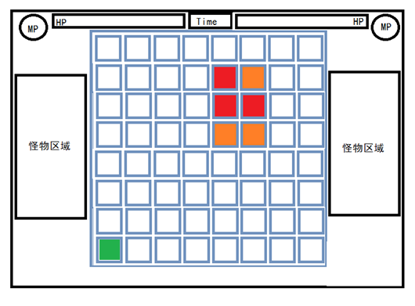
红色方块满足消除条件被消除。
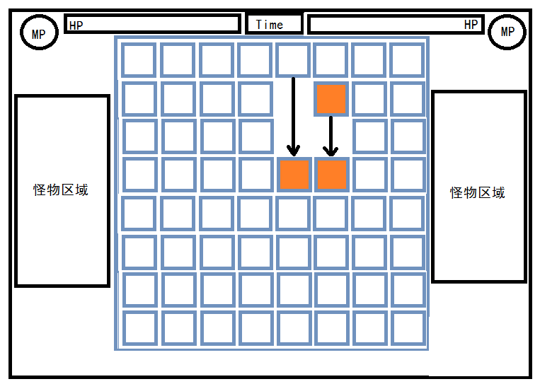
系统生成新的的方块并落下
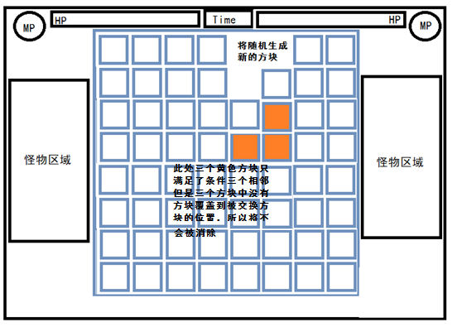

此时玩家第一回合结束并根据消除的方块结算攻击，如消除防御/反击将生效。系统会根据玩家回合中消除次数（消除次数需大于等于2）计算combo，combo将提升此次回合行动的效果，每完成一次combo行动效果提升10%。如果另一玩家在下一回合触发攻击则将作出相应反应，之后轮至另一个玩家（怪物）回合。

玩家有15秒思考拖动方块，如果倒计时结束后没有动作将视为玩家空过此次操作。
当玩家第一只宠物战斗失败（即Hp消耗至0）则将可以选择另一只宠物上场。
当玩家所有宠物（3只）均战斗失败（即HP均消耗至0）则游戏失败游戏结束。
玩家每消灭一只副本内怪物将有几率获得宠物食材，与被封印宠物。
同时当玩家击败了副本内所有怪物则游戏胜利。同时玩家将获得金钱奖励。宠物将获得相应经验值。

第四章游戏AI设定
游戏副本AI遵循以下逻辑
- 补充自身能量
- 发起物理攻击
- 发起魔法攻击
- 反击

